Январь
1 января | 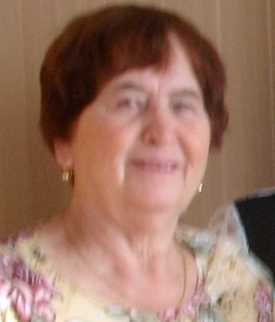  75 лет назад (1941) родилась Вишнигина Анна Трофимовна, член Совета ветеранов (пенсионеров) войны и труда г.п. Пионерский, председатель Совета ветеранов (пенсионеров) войны и труда, ветеран труда ХМАО.  Анна Трофимовна родилась в с. Озаренцы Могилев-Подольского района Винницкой области. Трудовую деятельность начала после окончания школы в 1958 году в должности учетчика на ферме в колхозе. В 1966 году окончила годичные курсы бухгалтеров. В 1967 году вместе с мужем и сыном переехала в Свердловскую область в г. Туринск. В 1969 году - в п. Пионерский Советского района ХМАО. С 1969 года работала в Пионерском леспромхозе в должности ревизора, затем в должности претензиониста. В 1972 году была избрана на должность председателя профсоюза Пионерского леспромхоза. В 1977 году поступила в Общественный финансово-экономический институт по специальности «бухгалтерский учет в торговле». С 1989 года вышла на заслуженный отдых. Имеет 2 сыновей.  С 1982 года Анна Трофимовна активный участник художественной самодеятельности при Доме культуры «Импульс» в г.п. Пионерский. 33 года занимается в народном хоре «Вечерка».  С 1999 года А.Т. Вишнигина была избрана председателем Совета ветеранов Пионерского леспромхоза, возглавляла культурно-массовую комиссию. В 2005 году была избрана председателем Совета ветеранов (пенсионеров) войны и труда городского поселения Пионерский и проработала в этой должности 9 лет. В настоящее время является членом Совета ветеранов (пенсионеров) войны и труда.  А.Т. Вишнигина взаимодействует с администрацией городского поселения Пионерский: принимает активное участие в период избирательной кампании, переписи населения, в проведении соцопросов и др. Она непременный участник мероприятий для граждан пожилого возраста, ветеранов различных отраслей.  За многолетний добросовестный труд Анна Трофимовна неоднократно поощрялась почетными грамотами, благодарственными письмами окружного и районного значения: почетные грамоты председателя оргкомитета, секретаря РК КПСС за активное участие в смотре «Каждому молодому труженику - среднее образование» (1984-1985 гг.), почетные грамоты, благодарности главы администрации п. Пионерский (2001, 2002, 2003, 2006, 2007, 2008, 2009, 2010, 2011, 2012), почетные грамоты, благодарственные письма главы Советского района (2002, 2004, 2005, 2009, 2011), благодарственное письмо председателя комитета по культуре МО Советский район (2003), благодарственное письмо директора УСО ХМАО - Югры «Комплексный центр социального обслуживания населения «Ирида» (2010), почетная грамота ВПП «Единая Россия» (2010), грамоты директора МБУ КСК «Импульс» п. Пионерский (2009, 2013), грамота директора КУ ХМАО - Югры «Социально-реабилитационный центр для несовершеннолетних «Берегиня» (2012, 2013), благодарность Губернатора ХМАО - Югры за заслуги в содействии проведению социально-экономической политики ХМАО - Югры (2014), благодарственное письмо председателя Совета ветеранов за ответственность, исполнительность, активное участие в мероприятиях, проводимых Советом ветеранов п. Пионерский (2015).  Анна Трофимовна награждена медалью «Ветеран труда ХМАО», а в 2015 году занесена на Доску Почета Советского района.  Архивный отдел управления по организации деятельности администрации Советского района
1 января | 65 лет назад (1951) родилась Ощепкова Тамара Сергеевна, отличник народного просвещения, ветеран труда.  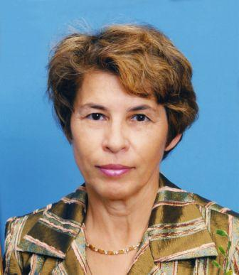  Тамара Сергеевна родилась в п. Барашково Юргинского района Тюменской области. В 1970 году закончила Тюменское педагогическое училище. Свою педагогическую деятельность начала в 1970 году учителем начальных классов Советской средней школы № 1 в п. Советский. В 1984 году закончила Ишимский государственный педагогический институт. В 1988 году в порядке перевода назначена учителем начальных классов в Муниципальное бюджетное общеобразовательное учреждение гимназия г. Советский.  Тамара Сергеевна 45 лет работает в системе образования Ханты-Мансийского автономного округа - Югры. За многолетний и добросовестный труда Тамара Сергеевна не раз награждалась грамотами и благодарственными письмами Главы Советского района и начальника Управления образования администрации Советского района.  Ее ученики с большим удовольствием принимают участие в различных исследовательских, творческих и интеллектуальных конкурсах регионального и всероссийского уровней, о чем свидетельствуют большое количество полученных грамот, дипломов, свидетельств.  Т.С. Ощепкова победитель конкурса лучших учителей Российской Федерации. Награждена Почетной грамотой Министерства образования и науки Российской Федерации в рамках Приоритетного национального проекта «Образование» (2008). В 1996 году награждена медалью «Ветеран труда», в 1994 году знаком «Отличник народного просвещения».  Архивный отдел управления по организации деятельности администрации Советского района
6 января | 85 лет назад (1931-2004) родился Соколов Рафаил Александрович, бригадир раскряжевочной бригады Малиновского леспромхоза, кавалер ордена Трудового Красного Знамени, ветеран труда, почетный гражданин Советского района.  Рафаил Александрович родился в с. Горановцы Шахунского района Горьковской области.  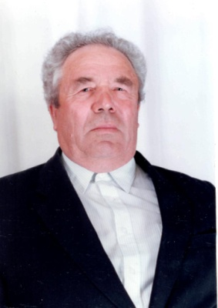  После окончания семилетней школы пошёл работать в депо Горьковской железной дороги г. Ковров. В 1951 году Рафаил Александрович призван в армию, где прослужил около 5 лет при военно-морском министерстве в Москве. После службы работал кочегаром на электростанции.  С ноября 1966 года Р.А. Соколов работал в Малиновском леспромхозе. С ноября 1967 года назначен бригадиром раскряжевочной бригады. В течение 20 лет руководил бригадой, которая из года в год перевыполняла планы на 140 - 150 %. В 1987 году вышел на заслуженный отдых, но продолжал работать сторожем до 1995 года. Воспитал двух сыновей.  За свой труд Р.А. Соколов награжден медалями: «За доблестный труд. В ознаменование 100-летия со дня рождения В. И. Ленина» (1970), «Ветеран труда» (1984), знаками «Ударник коммунистического труда» (1971, 1972), «Победитель социалистического соревнования» (1979), «Ударник десятой пятилетки» (1981), орденом "Трудового Красного Знамени" (1981), дипломом «Мастер золотые руки» (1981), Почетный гражданин Советского района (1998).  Умер в 2004 году. Похоронен в п. Пионерский.  Архивный отдел управления по организации деятельности администрации Советского района
6 января | 55 лет назад (1961) родилась Куликова Светлана Александровна, заслуженный учитель Российской Федерации, почетный работник общего образования Российской Федерации.  Светлана Александровна родилась в г. Шаля Свердловской области. В 1980 году закончила Ханты-Мансийское педагогические училище. С 1980 года работала учителем начальных классов в средней школе № 7 г. Нижневартовск.  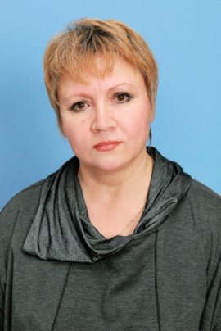  В 1981 году переехала в п. Советский Советского района Тюменской области. Работала учителем начальных классов, а затем учителем русского языка и литературы в Советской средней школе № 1. В 1985 году закончила Тобольский государственный педагогический институт. В 1988 году в порядке перевода назначена учителем русского языка и литературы в Муниципальное бюджетное общеобразовательное учреждение гимназия г. Советский.  Светлана Александровна победитель конкурса лучших учителей Российской Федерации и награждена почетной грамотой Министерства образования и науки Российской Федерации в рамках Приоритетного национального проекта «Образование» (2006).  Основными показателями эффективности и продуктивности труда С.А. Куликовой можно считать следующие результаты: 17 медалистов (5 «золотых» и 12 «серебряных»). В период с 1995 года по 2008 год - 27 победителей районных олимпиад по русскому языку и литературе, с 2001 года по 2008 год - 16 Дипломантов Всероссийских конкурсов творческих и исследовательских работ «Первые шаги», «Вдохновение», «Познание и творчество».  Светлана Александровна - победитель окружной олимпиады по литературе (1996); победитель IV Всероссийской олимпиады по краеведению (2001); победитель окружной олимпиады по русскому языку (2005), победитель Всероссийской заочной олимпиады по русскому языку (2007).  За период педагогической деятельности Светлана Александровна награждена благодарственным письмом ректора ИПК и РРО г. Ханты-Мансийска (2007), благодарственным письмом Тюменской областной думы (2007), за большой вклад в социально-экономическое развитие Советского района занесена на районную Доску Почета (2008, 2011), а также множеством почетных грамот Управления образования администрации Советского района, благодарственными письмами Главы администрации Советского района.  Архивный отдел управления по организации деятельности администрации Советского района
9 января | 40 лет назад (1976) родился Раскостов Сергей Александрович, участник боевых действий в Чеченской Республике.  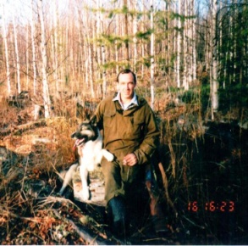  Сергей Александрович родился в п. Эгехая в Якутии. С 1980 года живет в п. Советский Советского района. Окончив среднюю общеобразовательную школу № 2, работал учеником электрика по башенным кранам.  В 1994 году был призван в ряды Вооруженных Сил. Обучение военному делу проходил в г. Саратов. С апреля 1995 года по декабрь 1995 года служил на территории Чеченской Республики. Принимал непосредственное участие в боевых действиях.  Демобилизовавшись, вернулся в г. Советский.  Архивный отдел управления по организации деятельности администрации Советского района
15 января | 90 лет назад (1926-2003) родился Павловский Матвей Иванович, ветеран Великой Отечественной войны, кавалер ордена «Отечественной войны П степени», ветеран труда.  Матвей Иванович родился в д. Римтели Сморгоновского района Гродненской области. Республики Беларусь.  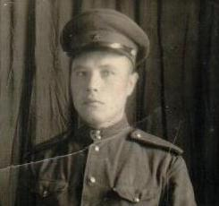  В ряды Советской Армии призван в 1945 году, направлен в 75 запасной полк. Участвовал в боевых действиях в Восточной Пруссии в составе 277-го стрелкового Краснознаменного орденов Суворова и Кутузова дивизии под командованием генерала - майора Гладышева. За участие в разгроме немецкой группировки в Восточной Пруссии награжден медалью за боевые заслуги. В мае 1945 года часть, в которой служил Павловский М.И., переводят на Дальний Восток в Приморский край. За участие в боевых действиях в Манчжурии награжден медалью «За победу над Японией». С ноября 1945 года до 1950 года продолжает службу в воинской части № 24473 в городе Спасск – Дальний. В 1965 году переехал в п. Пионерский Кондинского (ныне Советского) района и устроился на работу шофером лесовозной машины в Пионерский леспромхоз.  За многолетний и добросовестный труд награжден медалями: «За победу над Германией», юбилейными медалями: 30-, 40 лет победы в Великой Отечественной войне 1941-1945 гг., «300 лет Советской Армии и флота», 60-, 70 лет Вооруженных сил СССР, орденом «Отечественной войны П степени».  Архивный отдел управления по организации деятельности администрации Советского района  Ф.48 Оп.4 Д.  Ф.48 наблюдательное дело
17 января | 50 лет назад (1966) организовано Северо-Уральское управление магистральных газопроводов Министерства газовой промышленности СССР. Управление входило в ведение Главного управления эксплуатации магистральных газопроводов.  Структура Северо-Уральского управления:  - Пунгинское районное управление в Березовском районе Ханты-Мансийского национального округа;  - Комсомольское районное управление в п. Комсомольском (ныне г. Югорск) Кондинского (ныне Советского) района;  - Ивдельское районное управление в г. Ивдель Свердловской области;  - Краснотурьинское районное управление в г. Краснотурьинске Свердловской области;  - Нижне -Турьинское районное управление в г. Нижняя Тура Свердловской области.  Приказом Министерства газовой промышленности № 87 от 16 июля 1974 года Тюменское управление магистральных газопроводов в п. Комсомольский переименовано в Тюменское производственное объединение по транспортировке и поставке газа (Тюменьтрансгаз).  Архивный отдел управления по организации деятельности администрации Советского района
17 января | 25 лет назад (1991) зарегистрирован Комплексный лесодеревообрабатывающий комбинат СП «Кремень».  (на основании решения исполнительного комитета Советского районного Совета народных депутатов от 17.01.1991 № 11)  Комплексный лесодеревообрабатывающий комбинат СП «Кремень» учрежден договором между: Кременчугским нефтеперерабатывающим заводом Минхимнефтепром СССР; производственным объединением «Кременчугжелезобетон»; производственным объединением «Дормашина»; Кременчугским производственным объединением «Вагоностроение» и Советским райисполкомом Тюменской области, заключенным 20.12.1990 года. Предприятие создано для насыщения рынка продукцией производственно-технического назначения, ускорения внедрения научно-технических достижений в народное хозяйство, производство продукции с применением современных технологий, а также получение прибыли от хозяйственной деятельности.  Предметом деятельности предприятия являются:  - заготовка и безотходная переработка леса, изготовление из него изделий и реализация их на внутреннем и внешнем рынках;  - организация производства изделий из отходов древесины с использованием современных технологий;  - торговля и снабженческо-сбытовая деятельность;  - производство товаров народного потребления;  - оказание услуг населению, предприятиям и организациям;  - коммерческая и посредническая деятельность;  - внешнеэкономическая деятельность.  Со 2 января 1991 года Носиков Владимир Афанасьевич был назначен генеральным директором СП «Кремень». На этой должности он проработал до 2 апреля 1999 года.  Архивный отдел управления по организации деятельности администрации Советского района  Ф.2 Оп.1 Д.719 Л.55  Ф.51 Оп.3 Д.3 Л.1  Ф.28 Оп.1 Д.1 Л.1  Ф.28 Оп.1 Д.69 Л.44
19 января | 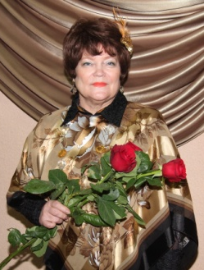  70 лет назад (1946) родилась Шипкова Ольга Петровна, ветеран труда Ханты-Мансийского автономного округа, участница художественной самодеятельности, лауреат конкурсов, фестивалей разного уровня, старожил п. Малиновский.  Ольга Петровна родилась в г. Хабаровске. Отец был военнослужащим, мама педагогом. В семье было четверо детей. В 1957 году отца перевели в г. Канск Красноярского края. Окончив семилетнюю школу, Ольга Петровна поступила учиться в Канский политехнический техникум на отделение промышленное и гражданское строительство (1960).  В 1964 году по распределению поехала в г. Усть-Уда Иркутской области. Работала мастером по строительству. Однако по семейным обстоятельствам в 1966 году вернулась в г. Канск.  В 1974 году Ольга Петровна вместе с семьей переезжает в п. Малиновский Советского района. В период с 1974 года по 1975 год работала мастером-строителем в Малиновском СМУ, с 1975 года по 1994 год - старшим инженером в отделе капитального строительства Малиновского ЛПХ, с 1994 года по 2007 год работала в ЖКХ п. Малиновский начальником, затем инженером – сметчиком. В 1996 году вышла на пенсию, но продолжила работать в ЖКХ. Общий трудовой стаж О.П. Шипковой - 43 года.  Ольга Петровна постоянная участница художественной самодеятельности. Неоднократно становилась лауреатом конкурсов, фестивалей разного уровня. Имеет множество почетных грамот и благодарственных писем; медаль ВЦСПС «За достижения в самодеятельном искусстве» (1985); дипломы ВЦСПС лауреата II и III степени Всесоюзного фестиваля народного творчества (1987, 1990); диплом лауреата I степени от Ханты-Мансийского регионального Всероссийского общественного движения ветеранов локальных войн и военных конфликтов «Боевое братство», к 60-летию Победы (2005), диплом I степени VII районного конкурса патриотической песни «Северный ветер», к 70-летию Победы (2015).  Ветеран труда Ханты-Мансийского автономного округа (1996).  Архивный отдел управления по организации деятельности администрации Советского района
20 января | 55 лет назад (1961) родился Селин Григорий Иванович, участник боевых действий в Афганистане.  Григорий Иванович родился в г. Миньяр Ашинского района Челябинской области. В апреле 1979 года был призван в ряды Вооруженных Сил. Обучение военному делу проходил в Литве в г. Рукла. С октября 1979 года по май 1981 года служил наводчиком-оператором БМП в десантном отдельном усиленном полку на территории Афганистана. Их полк одним из первых занимал аэродром в г. Кабул. Во время выполнения одного из боевых заданий получил ранение. Демобилизовавшись, вернулся в Челябинскую область. В 1981 году переехал в п. Комсомольский (ныне г. Югорск) Советского района. В 1988 году окончил Свердловский лесотехнический техникум по специальности "Технология лесозаготовок". В г. Советском живет с 1992 года.  Г.И. Селин награжден медалями «За отличие в воинской службе» II степени, «20 лет вывода Советских войск из Афганистана», «От благодарного афганского народа».  Архивный отдел управления по организации деятельности администрации Советского района  Ф.31 Оп.2 Д.1553 Л.279
22 января | 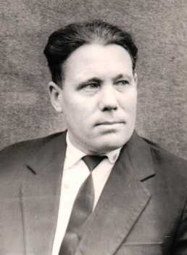  90 лет назад (1926-2005) родился Петряшов Владимир Васильевич, кавалер ордена «Отечественной войны П степени», ветеран Великой Отечественной войны.  Владимир Васильевич родился в д. Плесо Волгоградской области. В Армию призван в 1943 году. За героический штурм и взятие Кенигсберга В.В. Петряшову в Германии 10 апреля 1945 года вручена медаль, в марте 1948 года награжден медалью «За победу над Германией», юбилейными медалями: в честь 20-, 30- и 50-летия Победы в Великой Отечественной войне 1941-1945 гг., «30 лет Советской Армии и Флота», в честь 50-, 60- и 70-лет Вооруженные Сил СССР. Указом Президиума Верховного Совета СССР в 1985 году В.В. Петряшов награжден орденом «Отечественной войны П степени».  В.В. Петряшов около 40 лет проработал в лесной промышленности.  С 1970 года проживал в п. Пионерский Советского района.  Архивный отдел управления по организации деятельности администрации Советского района  Ф.48 Оп.1 Д.12  Ф.48 предисловие к описи
23 января | 75 лет назад (1941-2012) родился Губанов Александр Ильич, отличник народного образования Российской Федерации, поэт, прозаик, публицист.  Александр Ильич родился на хуторе Розуваев Ольховского района Сталинградской (ныне Волгоградской) области. Отец погиб вскоре после начала войны.  После семилетки А.И. Губанов учился в ремесленном училище, работал на заводе Судоверфь, окончил школу рабочей молодежи.  В 1964 году Александр Ильич окончил филологический факультет Волгоградского Государственного педагогического института.  Более 30 лет он работал учителем в нашем районе, был корреспондентом газеты «Путь Октября», автором и ведущим местной телевизионной программы «Уроки истории», активным читателем Советской библиотеки.  А.И. Губанов приложил много сил и энергии для формирования творческого лица литературного объединения «Кедр». Стихи печатались в литературных альманахах «Эринтур», «Поэзия», «Под созвездием «Кедра», коллективном сборнике «…Потому что – Советские мы», еженедельнике «Литературная Россия», газетах «Тюмень литературная», «Югра литературная», «Путь Октября», «Весть», «Первая Советская».  Его тематический творческий диапазон обширен. В произведениях присутствует и вечная тема любви и раздумья о смысле бытия, воспоминания романтической юности, исторические сюжеты. Он трепетно относился к нашей малой родине, к ее национальному достоянию: будь то природа или местные традиции, обычаи.  В рамках Года литературы и празднования Дня Советского района, 17 сентября 2015 года, состоялось торжественное открытие памятной мемориальной доски А.И. Губанова сразу в двух учреждениях – образования и просвещения, в Советской гимназии и библиотеке. Как отметил глава администрации Советского района Вячеслав Толстогузов – «Сегодняшние торжественные мероприятия – это возможность ещё раз отдать дань памяти и выразить огромную благодарность Александру Ильичу Губанову, посвятившему свою жизнь воспитанию, образованию и просвещению».  Архивный отдел управления по организации деятельности администрации Советского района
27 января | 60 лет назад (1946) родился Зайцев Анатолий Иванович, директор Зеленоборской средней школы, почетный гражданин Советского района, заслуженный деятель физкультуры и спорта Ханты-Мансийского автономного округа - Югры.  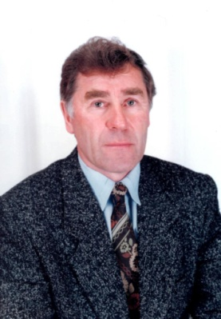  Анатолий Иванович родился на ст. Москаленки Омской области. С 1964 года работал учителем физкультуры в Ольчинской школе Москаленского района Омской области. С ноября 1965 года по декабрь 1968 год проходила служба в Армии в г. Севастополе. С 1969 года работал на Омском нефтеперерабатывающем комбинате оператором.  26 ноября 1971 года А.И. Зайцев приехал в п. Зеленоборск и устроился в Зеленоборский леспромхоз штабелевщиком. С 1972 года по 1985 год - методист по спорту в Зеленоборском леспромхозе. С 1985 года Анатолий Иванович переходит работать учителем физического воспитания в Зеленоборскую среднюю школу, а с апреля 1992 года становится директором Зеленоборской средней школы. Окончил в 1988 году Курганский государственный педагогический институт.  Анатолий Иванович отличный лыжник, привлёк молодёжь посёлка к занятиям лыжными гонками и в течение нескольких лет лыжники посёлка являлись ведущими в Советском районе. В течение 12 лет являлся депутатом поселкового Совета и 4 года – депутатом районной Думы.  С сентября 2000 года по февраль 2007 года работал заместителем председателя Комитета по спорту администрации муниципального образования Советский район.  За свой труд А.И. Зайцев награжден знаком "Отличник народного просвещения" (1995), знаком «Отличник физической культуры и спорта России» (2005). Почетный гражданин Советского района (1998). А.И. Зайцеву присвоено звание " Заслуженный деятель физкультуры и спорта Ханты-Мансийского автономного округа - Югры" (2005).  Архивный отдел управления по организации деятельности администрации Советского района  Ф.30 Оп.7л/с Д.26 Л.15
30 января | 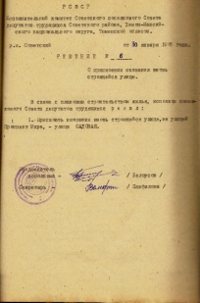  40 лет назад (1976) в связи с плановым строительством жилья вновь строящейся улице за проспектом Мира присвоено название улица Садовая.  (на основании решения Исполнительного комитета Советского поселкового Совета депутатов трудящихся от 30.01.1976 года № 6)  Архивный отдел управления по организации деятельности администрации Советского района  Ф.6 Оп.1 Д.64 Л.320

